PP 34 Rzeszów – Pracownia II

Przedszkolaki!
Chociaż nie wolno Wam wychodzić z domu i bawić się na podwórkach i placach zabaw, pamiętajcie o tym, że ruch jest ważny dla zdrowia. Dlatego dzisiaj wysyłam Wam i Waszym Rodzicom propozycję wesołej, wiosennej zabawy ruchowej Żeby Wasze rączki poćwiczyły sprawność, najpierw pokolorujcie obrazki znajdujące się w ramkach, a potem je wytnijcie i wrzućcie do jakiegoś pojemnika – moje dzieci użyły pustego papierowego opakowania po chusteczkach do nosa. Teraz losujcie z pudełka karteczki, a mama albo tato powiedzą Wam, jaki ruch macie naśladować. A może namówicie rodziców, by bawili się z Wami??

Dla Mamy i Taty – polecenia do ćwiczeń:

Bocian – Idź jak bocian, wysoko podnosząc kolana.
Jaskółka – biegaj, machając rękami jak jaskółka skrzydełkami
Żaba – zrób 5 małych skoków jak żabka
Chmura – spaceruj na paluszkach lekko jak padający deszczyk
Zając – zrób 6 dużych skoków jak zając
Słoneczko – zrób 5 pajacyków wesoło jak słoneczko
Tulipany – zerwij na niby 7 tulipanów
Motyl – udawaj, że łapiesz motylka
Kurczaczek – biegaj, machając zgiętymi rączkami, a na klaśnięcie mamy/taty zakręć kuperkiem
Gąsienica – pełzaj jak gąsienica po trawie
Ślimak – czołgaj się jak ślimak
Pająk – chodź na rączkach i nóżkach jak pająk

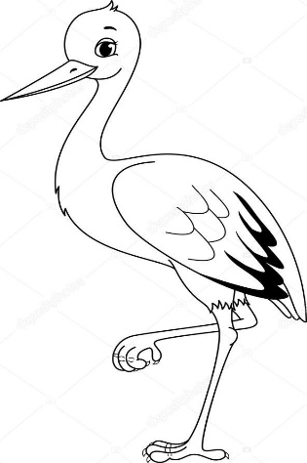 | 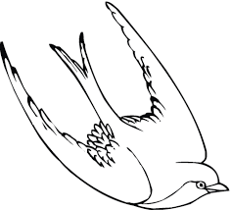 | 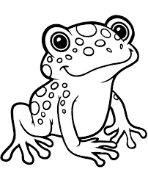
 | 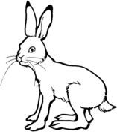
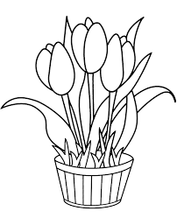 | 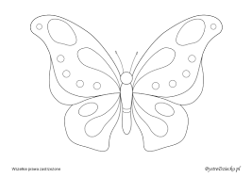 | 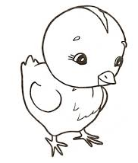
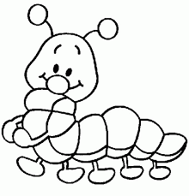 | 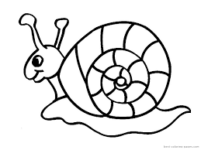 | 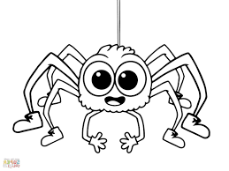

Opracowała: K. Karst

